1. 新闻分类 esc_news_cate

Cate_Id

Cate_Name

Cate_Order

Cate_Ifshow

Cate_Level

Cate_Parent_id

1. 新闻 esc_news

News_id

News_title

News_keywords

News_desc

News_author

News_click

News_pic

News_content

News_ifcommand

News_ifshow

News_pubtime

News_cate_id

BtoC

新闻

新闻分类

新闻管理

用户

登录

注册

后台登录

认证功能

用户资料

基本资料

密码

二手车

品牌管理

品牌表(如奥迪，奔驰，宝马)

字段：id，名称，是否推荐，图片，拼音，大写字母

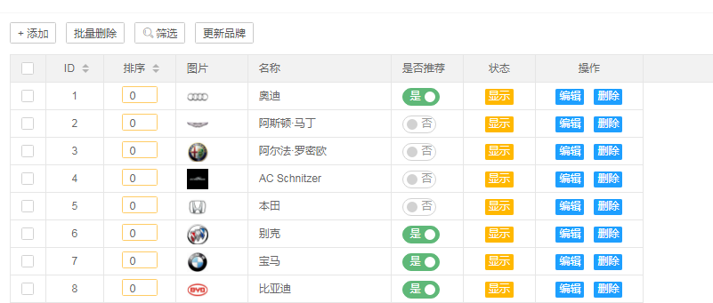

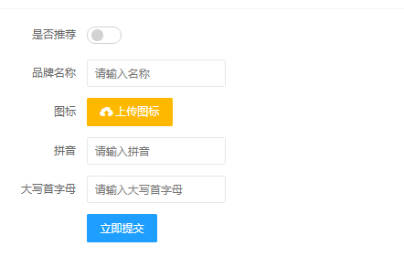

车系管理

车系表（如奥迪a6，奔驰e，宝马530）

字段：id，名称，品牌id，分组（如一汽大众，上汽大众），是否显示，

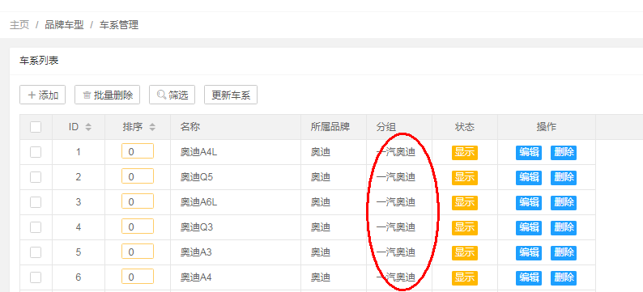

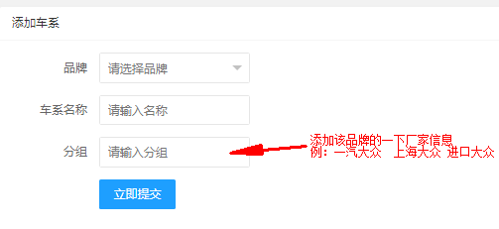

车型管理

车型表 （如奥迪A4L 手动 舒适版）

字段：id，名称，品牌id，车系id，年份，指导价，排量（手填），排放标准（手填），变速器（手填）

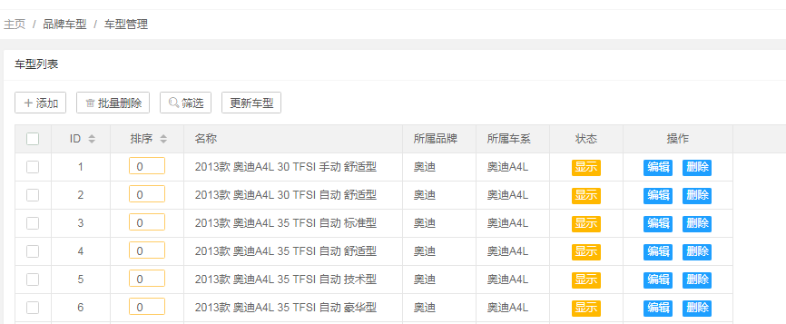

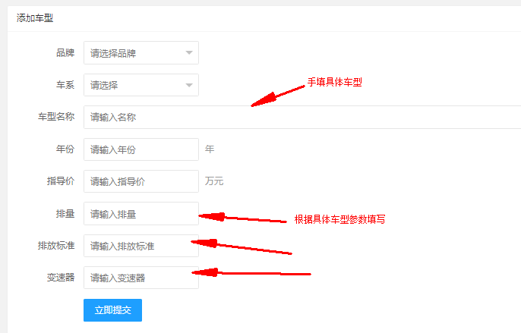

级别管理（小型车，中型车，紧凑型车，suv）

车级别表

字段：id，名称，图标，是否显示

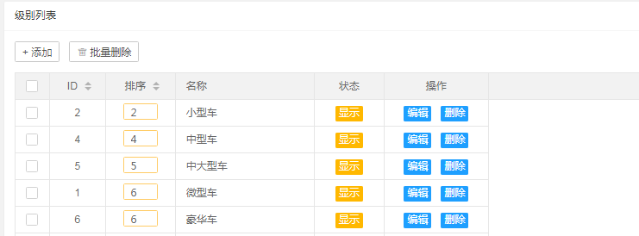

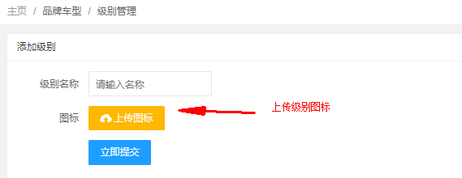



亮点设置

车型亮点

字段：id，名称，图标，是否显示

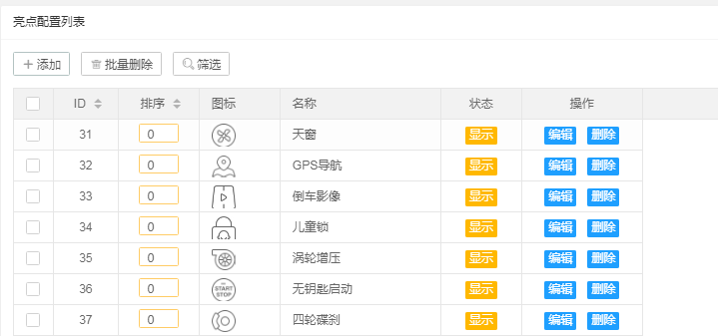

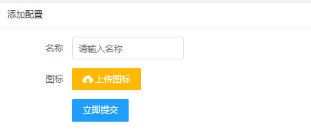



二手车参数（车源信息）

参数名称表(建表，参数写死)

字段：id 参数名 标识

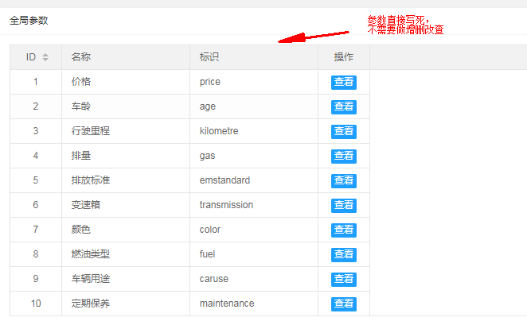

参数值表

字段：id 类型id(对应上表主键) 参数名称 参数值

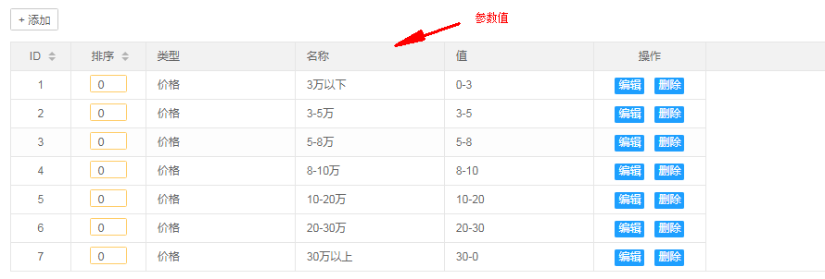

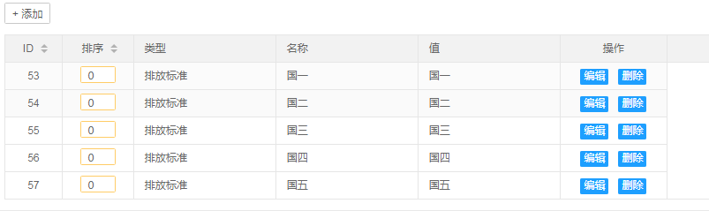

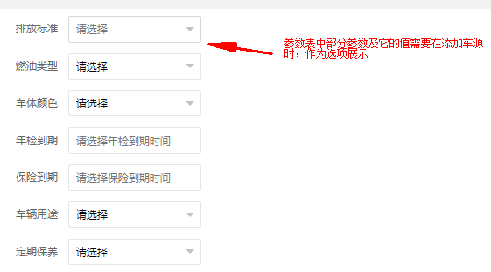

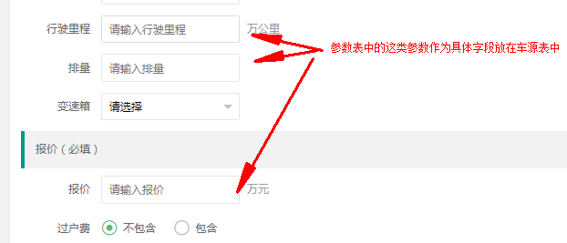

车源管理（！！！）

车源表

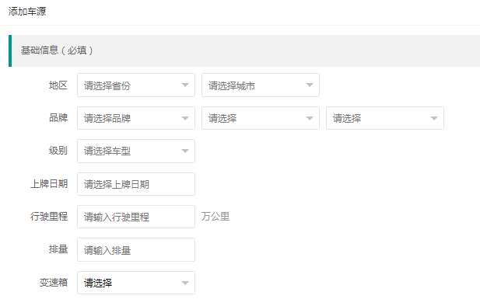

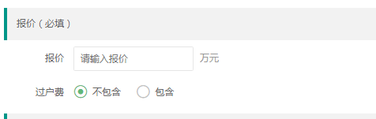

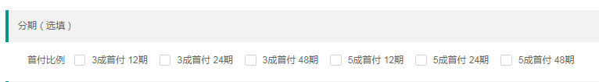

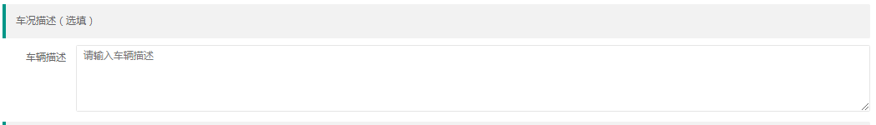

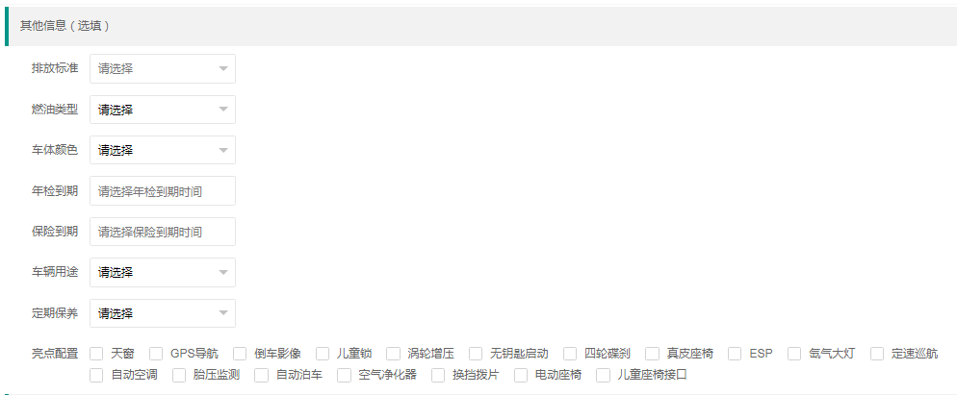

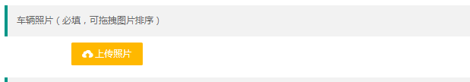

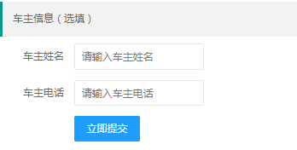

车源参数信息表

字段： id 车源id 参数id 参数值id

车辆检测

外观损伤参数

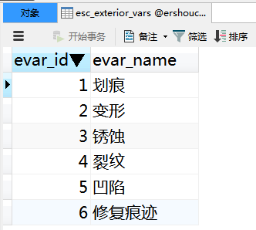

外观部位

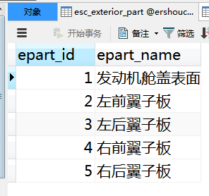

外观检测结果

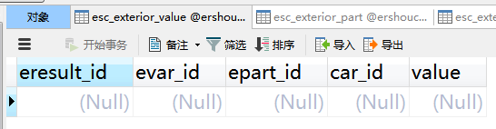

其他检测参数

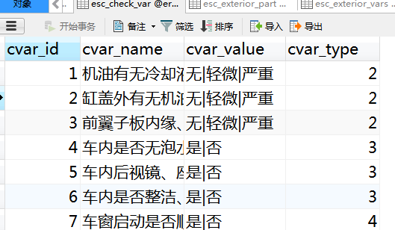

其他检测结果

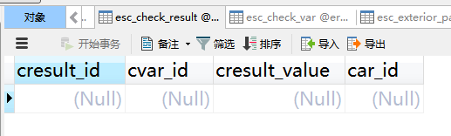

系统设置

网站配置项

广告

幻灯片管理

友情链接

地区管理

省份

城市

分期